Развёртывание OC Windows в сети предприятия
Установка операционной системы подразумевает постоянный диалог с пользователем – во время установки – система постоянно пристаёт к пользователю с разными вопросами, вроде “А ты лицензию, прочёл? А ты её принимаешь?”, “Как будем разбивать винт на разделы? (и будем-ли разбивать вообще?)”, “А введи-ка серийный номер”, “А имя организации? А владелец?” ну и т.д. Для того, чтобы каждый раз не вводить одно и то же давным давно был придуман механизм файла ответов, в который записывались если не все, то большинство ответов на эти вопросы. Для установки системы таким образом в те времена нужно было записать этот файл на дискету, вставить эту дискету в дисковод, а диск с дистрибутивом системы естественно в CD-ROM. При установке считывалась дискета и при наличии на ней данного файла система считывала ответы с него.
Но прогресс не стоит на месте, и на сегодняшний день существует несколько способов развёртывания ОС: от простейшего файла ответов, описанного выше и заканчивая развёртыванием через SCCM. Далее речь пойдёт об использовании MDT и WAIK. В результате вместо ручной установки ОС каждый раз нужно только один раз пройти увлекательный квест, чтобы настроить среду установки, далее система будет ставиться автоматически.
Windows Automated Installation Kit (WAIK) – бесплатный пакет, содержащий набор средств для развёртывания ОС. В результате его работы создаётся файл ответов и конфигурационный набор, в котором содержатся дистрибутивы софта, драйвера, которые нужно будет добавить в систему (если таковые были указаны), и языковые пакеты. Это всё по желанию/необходимости. Всё это нужно скинуть на флешку, которую затем вставить в компьютер, на который будет устанавливаться система. После чего компьютер нужно загрузить и диска с WinPE, а далее как говорится дело техники – стартует установка ОС, которая находит и считывает файл ответов и в соответствии с ним ставит систему.
Microsoft Deployment Toolkit (MDT) – также бесплатный пакет для развёртывания ОС. Является своего рода надстройкой над WAIK и позволяет упростить весь процесс развёртывания системы.
Существует два варианта использования MDT:
- Lite Touch Installation (LTI) – как следует из названия требует каких-то действий от администратора. Компьютер, на который устанавливается система загружается с диска (или флешки) с настроенным Windows PE
- Zero Touch Installation (ZTI) – полностью автоматизированная установка Windows, требует наличия System Center Configuration Manager.
Мы будем рассматривать первый вариант.
Для начала нужно скачать и установить WAIK и MDT. В установке ничего сложного нет, единственное замечание – WAIK распространяется в ISO образе, и для того, чтобы его установить его нужно предварительно записать на диск, либо прикрутить к виртуальному приводу.
После того, как всё установлено запускаем утилиту Deployment Workbench из пакета MDT. Выглядит она следующим образом:
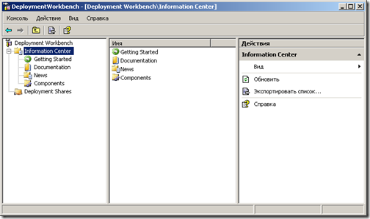
MDT — Deployment Workbench
Здесь, прежде всего нужно создать дистрибутивную папку, в которой будет формироваться структура каталогов, будут располагаться файлы ОС и т.д. Для этого на разделе Deployment Shares нужно кликнуть правой кнопкой мыши, выбрать пункт New Deployment Share после чего указать путь к каталогу, сетевое имя, описание шары (так как таких дистрибутивов может быть много), и несколько других параметров, таких как (в скобках привожу свои ответы):
Allow Image Capture – будет-ли эта папка использоваться для захвата образов (НЕТ)
Allow Admin Password – просить-ли пользователя указать пароль администратора (ДА)
Allow Product Key – запрашивать-ли ключ продукта (НЕТ)
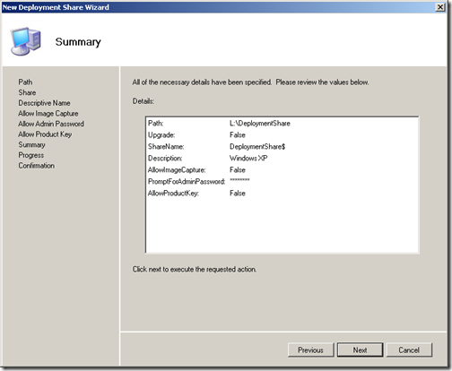
MDT — New Deployment Share Wizard
После чего создаётся дистрибутивный каталог с определённой структурой подкаталогов:
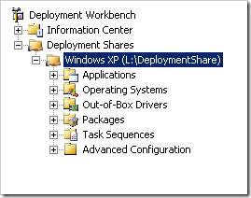
MDT — Deployment Share Directory
На следующем этапе нужно указать какую операционную систему мы будем разворачивать. Для этого на разделе Operating System кликаем правой кнопкой мышки и выбираем пункт меню Import Operating System.
MDT — Import Operating System
Выбираем Full set of Source files и указываем путь к файлам дистрибутива (например компакт-диск), после чего придумываем название нашему дистрибутиву и ждём пока скопируются файлы.
После того как файлы будут скопированы в разделе Operating System появится наша операционная система.
На следующем шаге можно как-бы встроить в будущую ОС дополнительные драйвера, языковые пакеты и что на мой взгляд самое интересное – софт. Процесс добавления драйверов и пакетов очень прост и похож – нужно в соответствующий раздел импортировать нужные файлы. С софтом дело обстоит немного иначе. При выборе New Application в разделе Applications появляется окошко, предлагающее выбрать тип добавляемого приложения:
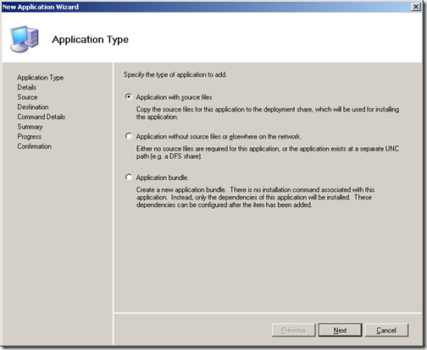
MDT – New Application Wizard
Возможны следующие варианты:
- Application with source files – установить приложение с дистрибутива;
- Application without source diles or elsewhere on the network – приложения, которые не требуют установки (просто exe’шник, который нужно запустить)
- Application bundle – скопировать файлы, котрые нужны для установки какого-то специфического софта.
Для обычной установки софта нужно выбрать первый пункт (он же выбран по умолчанию) и заполнить форму (на примере Office Compatibility Pack):
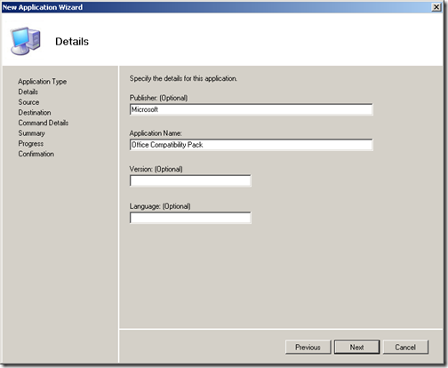
MDT – New Application Wizard – Details
После чего указать путь к дистрибутиву программы и называние программы как она будет называться.
На следующем шаге нужно будет указать исполняемый файл, для установки с нужными ключами и путь где программа будет находиться в главном меню:
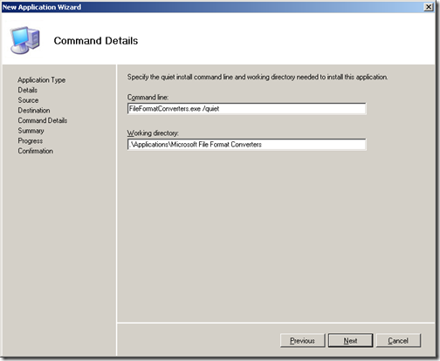
MDT — New Application Wizard — Command Details
У добавленных приложений можно открыть свойства, в которых можно изменить кое-какие параметры, например можно указать на все ОС будет устанавливаться данное приложение, или только на избранные, зависит-ли приложение от каких-то других (т.е. установить порядок установки) и т.д., думаю подробно останавливаться нет смысла.
Следующим этапом создаём последовательность задач – Task Sequences, а именно формирование нужного образа Windows PE, и файла ответов.
Для начала нужно задать ID и имя последовательности, и при желании комментарий:
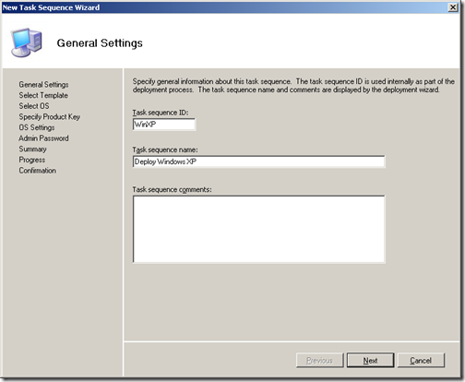
New Task Sequence Wizard — General Settings
На следующем шаге нужно выбрать шаблон на основе которого будет создаваться последовательность задач – оставляем значение по умолчанию – Standart Client Task Sequence.
Затем нужно выбрать какую именно ОС нужно установить (если их несколько), после чего указать будем-ли мы вводить серийный номер, или его нужно будет ввести при установке:
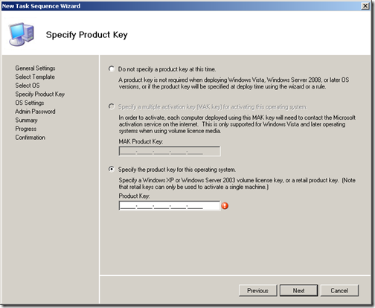
New Task Sequence Wizard — Specify Product Key
На следующем шаге нужно будет ввести имя владельца, название организации и стартовую страницу Internet Explorer (если нужно). После чего можно ввести пароль администратора, чтобы не вводить при установке. Это без сомнения очень удобно, но нужно иметь в виду, что в файл ответов этот пароль записывается в открытом виде.
После этого создаётся последовательность задач, в свойствах которой можно посмотреть какие именно задачи будут выполняться, а также можно посмотреть файл ответов и при необходимости отредактировать (вкладка OS Info).
Но удобнее всё-таки редактировать задачи из окна последовательностей задач:
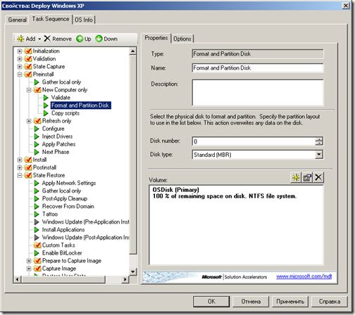
Properties: Depoly Windows XP
Например, мы будем ставить систему на новый компьютер и хотим разбить жёсткий диск на три раздела. Нужно выбрать пункт Preinstall —> New Computer Only и в разделе Format and Partititon Disk указать как именно мы хотим разбить диск. Выбрав свойства диска можно указать размер раздела (фиксированный или в процентах от общего), метку, и файловую систему.
На последнем шаге формируем образ Windows PE, в котором будут содержаться все заданные параметры.
Для этого на дистрибутивной папке нужно щёлкнуть правой кнопкой мышки и выбрать пункт Update Deployment Share.
Тут нужно выбрать в каком режиме будет обновляться дистрибутивная папка:
- Optimize the boot image updating process – обновить существующий образ
- Completely regenerate the boot images – полностью сгенерировать образ WinPE.
Выбираем первый пункт и ждём пока сгенерируется образ. Генерируется он в подкаталог Boot нашей дистрибутивной папки. В результате в этом образе будет информация о том, на каком компьютере и в каком каталоге будет находиться дистрибутивная папка, что и в какой последовательности запускать.
После того как образ создан его нужно записать на диск или флешку, вставить в компьютер и загрузиться с этого диска (флешки). После загрузки появится меню, в котором нужно выбрать пункт установки операционной системы. Далее если требуется указать логин и пароль для подключения к сетевой шаре, после чего отобразятся последовательности задач, которые есть.
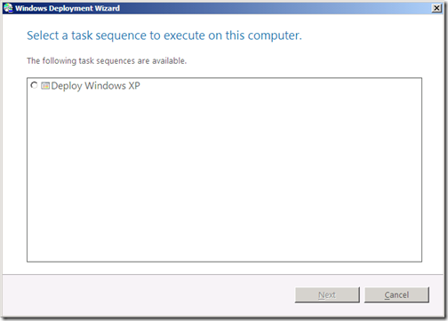
Select a Task Sequence
Выбираем последовательность и идём дальше. А дальше остаётся ответить на некоторые вопросы мастера такие как: имя компьютера, будет-ли он членом домена, нужно-ли выполнять миграцию (например с XP на семёрку), какой софт из добавленного нами мы хотим поставить. После чего начинается процесс установки системы.
Если всё пройдёт успешно, то после установки на новом компьютере появится окошко, сообщающее о завершении процесса установки:
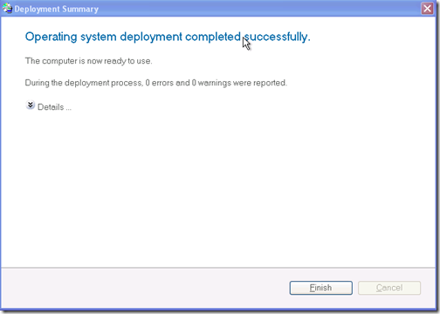
MDT — Deployment Summary
В дальнейшем с этого компьютера можно сделать слепок и разливать этот слепок на другие компьютеры.

